
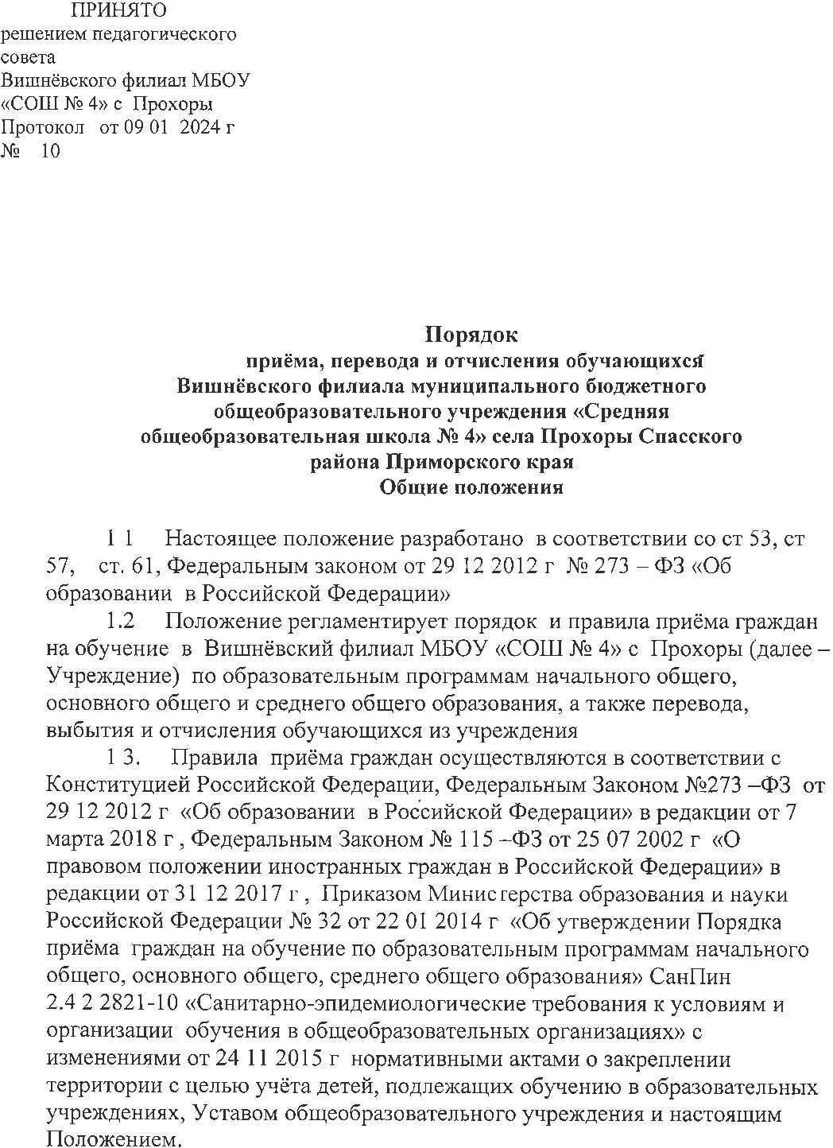
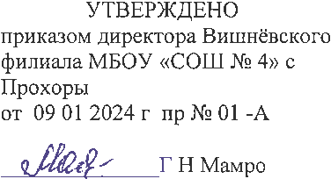
Порядком организации и осуществления образовательной деятельности по основным образовательным программам- начального общего, основного общего и среднего общего образования, утвержденным приказом Минпросвещения России от 22.03..21 №115, порядком и условиями осуществления перевода обучающихся из одной территории организации осуществляющей образовательную деятельность в другие организации, осуществляющим образовательную деятельность соответствующих уровней направленности, утвержденными приказом Минпросвещения России от 06.04.23 №240 и Уставом МБОУ «СОШ №4» с.Прохоры

- Правила приёма обучающихся
2.1 Порядок приёма на ступени начального общего, основного общего, среднего общего образования должны обеспечить приём всех граждан, которые проживают на территории, закреплённой органами местного самоуправления за школой и имеющих право на получение общего образования соответствующего уровня.
2.2. Приём иностранных граждан и лиц без гражданства в том числе соотечественников за рубежом в общеобразовательное учреждение за счёт бюджетных ассигнований федерального бюджета, бюджетов субъектов РФ и местных бюджетов осуществляется в соответствии с международными договорами РФ, Федеральным законом №273–ФЗ от 29.12.2012 г. «Об образовании в Российской Федерации», Приказом Министерства образования и науки РФ № 32 от 22.01.2014 г. «Об утверждении Порядка приёма граждан на обучение по образовательным программам начального общего, основного общего и среднего общего образования»
2.2.1 Во внеочередном порядке предоставляются места в общеобразовательных организациях детям, указанным в пункте 8 статьи 24 Федерального закона от 27 мая 1998 г. №76-ФЗ « О статусе военнослужащих» и детям указанных в статье 28 Федерального закона от 3 июля 2016 г. №226 « О войсках национальной гвардии Российской Федерации», по месту жительства их семей.
2.2.2 Ребенок, в том числе усыновленный (удочеренный) или находящийся под опекой или попечительством в семье, включая приемную семью либо в случаях, предусмотренных законами субъектов РФ, патронатную семью, имеет право преимущественного приема на обучение по основным образовательным программам в государственную или муниципальную образовательную организации, в которой обучаются брат и (или) сестра (полнородные и неполнородные, усыновленные (удочеренные) дети, опекунами (попечителями) которых являются родители (законнын представители) которых являются опекунами (попечителями этого ребенка, за искдючением случаев, предусмотренных частями 5 и 6 статьи 67 ФЗ.
2.2.3 Дети с ограниченными возможностями здоровья принимаются на обучение по адаптированной программе начального общего, основного общего и среднего общего образования только с согласия родителей и на основании рекомендаций психолого-медико-педагогической комиссии.
2.2.4 Внеочередной приём на зачисление ребенка имеют право дети из семей, являющихся военнослужащими, в том числе лицами, призванными на военную службу по мобилизации, а также лицами, проходящими службу по контракту, лицами, находящимися на военной службе в войсках национальной гвардии РФ, в воинских формированиях и органах, указанных в пункте 6 статьи 1 Федерального закона от 31 мая 1996 года №61-ФЗ «Об обороне», являются лицами рядового и начальствующего состава органов внутренних дел, лицами, заключившими контракт о добровольном содействии в выполнении задач, возложенных на Вооружённые силы РФ, и являющимися участниками специально военной операции.
2.3. В приёме в образовательное учреждение может быть отказано только по причине отсутствия в ней свободных мест, за исключением случаев, предусмотренных частями 5 и 6 статьи 67 и статьей 88 Федерального закона от № 273 –ФЗ от 29 декабря 2012 г. «Об образовании в Российской Федерации»
2.4. Общеобразовательное учреждение размещает распорядительный акт о закреплении за ним территории обслуживания, издаваемый органом местного самоуправления не позднее 1 февраля текущего года.
2.5 Порядок приёма (зачисления) в учреждение:
Приём детей на все ступени общего образования осуществляется по личному заявлению родителя (законного представителя) ребёнка при предъявлении оригинала документа, удостоверяющего личность родителя(законного представителя). Заявители имеют право подать заявление о предоставлении образовательной услуги лично, в электронном виде с использованием информационно-телекоммуникационных сетей общего пользования, в том числе сети ИНТЕРНЕТ, включая единый портал государственных и муниципальных услуг.
2.5. Приём (зачисление) в первый класс.
2.5.1. Учреждение осуществляет приём учащихся, проживающих на закрепленной территории учреждения. Регистрация по месту жительства на другой территории не может быть причиной отказа в приёме документов и зачислении в учреждение при наличии свободных мест. «Свободными» являются места в классах, имеющих наполняемость менее 20 обучающихся.
2.5.2. В первый класс принимаются дети возраста шести лет и шести месяцев при отсутствии противопоказаний по состоянию здоровья, но не позже достижения ими возраста восьми лет. По заявлению родителей (законных представителей) детей учредитель образовательной организации вправе разрешить прием детей в образовательную организацию на обучение по образовательным программам начального общего образования в более раннем или более позднем возрасте.
2.5.3. Прием заявлений от родителей (законных представителей) граждан, поступающих в первый класс для лиц, проживающих на закреплённой территории начинается с 01 апреля и завершается не позднее 30 июня текущего года. Для детей, не зарегистрированных на закреплённой территории, приём заявлений в первый класс начинается с 6 июля текущего года до момента заполнения свободных мест, но не позднее 5 сентября текущего года.
В случае если все дети, зарегистрированные на закрепленной территории, записаны в 1 класс, то школа вправе осуществлять прием детей, не зарегистрированных на закрепленной территории, ранее 1 августа.
2.5.4. Для приёма (зачисления) ребёнка в учреждение заявитель предоставляет:
- оригинал документа, удостоверяющий личность заявителя, а также предоставляет:
- заявление о предоставлении муниципальной услуги, заполненное в бумажном или электронном виде (в зависимости от формы обращения);
- оригинал и ксерокопию (заверенную в установленном порядке) свидетельства о рождении ребенка;
- оригинал и ксерокопию (заверенную) свидетельства о регистрации ребенка по месту жительства на закрепленной территории или свидетельства о регистрации ребёнка по месту пребывания на закреплённой территории
- документ государственного образца об основном общем образовании(для учащихся поступающих на ступень среднего общего образования;
- при приёме в течении учебного года предоставляется личное дело обучающегося, выданное учреждением и выписка текущих оценок по всем предметам, заверенная печатью образовательного учреждения;
- родители (законные представители) детей, являющихся иностранными гражданами или лицами без гражданства, дополнительно предъявляют документ, подтверждающий родство заявителя, и документ, подтверждающий право заявителя на пребывание в Российской Федерации.
- Иностранные граждане и лица без гражданства все документы предъявляют на русском языке или вместе с заверенным в установленном порядке переводом на русский язык.
- копии предъявляемых документов хранятся в образовательном учреждении на время обучения ребёнка.
- могут предоставляться по усмотрению родителей (законных представителей) медицинское заключение о состоянии здоровья ребёнка, копию медицинского полиса, заключение ПМПК или выписка Консилиума и иные документы на свое усмотрение.
- требование предоставления других документов в качестве основания для приёма детей в образовательное учреждение не допускается
2.5.5. Документы, представленные родителями в учреждение в обязательном порядке регистрируется в «Журнале регистрации заявлений». 2.5.6. После издания приказа о зачислении на каждого учащегося заводится личное дело учащегося, где хранятся все поданные при приёме документы.
2.6. В процессе приёма обучающегося в общеобразовательное учреждение подписью родителей (законных представителей) фиксируется согласие на обработку их персональных данных и персональных данных ребёнка в порядке, установленном законодательством Российской Федерации.
2.7. При приеме гражданина учреждение знакомит его и (или) его родителей (законных представителей) с уставом, с лицензией на право ведения образовательной деятельности, со свидетельством о государственной аккредитации учреждения, основными образовательными программами, реализуемыми учреждением и другими документами, регламентирующими организацию образовательного процесса под роспись.
2.8. Зачисление ребёнка в 1 класс общеобразовательного учреждения оформляется распорядительным актом школы в течение 7 рабочих дней после приёма документов.
2.9. Приём детей в 1 класс на конкурсной основе не допускается. Собеседование учителя с ребёнком проводится только после его зачисления с целью планирования учебной работы с каждым учащимся.

- Условия приема учащихся в 10 класс.
3.1. В 10 класс принимаются выпускники 9 класса Вишнёвского филиала МБОУ «СОШ №4» с.Прохоры, окончившие второй уровень общего образования, по личному заявлению (при достижении 18 лет) или по заявлению родителей (законных представителей)..
3.2. Приём заявлений в 10 класс начинается после получения учащимися аттестата об основном общем образовании.
3.3. Количество набираемых 10-х классов определяется общеобразовательным учреждением в зависимости от числа поданных заявлений граждан и условий, созданных для осуществления образовательного процесса.
3.4. Для приема в 10 класс необходимо предоставить:
- письменное заявление родителей (законных представителей) о приёме в 10 класс учреждения на обучение по общеобразовательным программам;
- оригинал и заверенную копию документа, удостоверяющего личность ребёнка (паспорт);
- документ о получении основного общего образования государственного образца;
- личное дело учащегося (при переводе из другого образовательного учреждения);
- могут предоставляться по усмотрению родителей (законных представителей) медицинское заключение о состоянии здоровья ребёнка и другие документы;
3.5. Прием в 10 класс ведется при условии успешной сдачи ГИА в форме ОГЭ в основные сроки.
3.6. При приёме в учреждение издаётся приказ о зачислении учащегося в учреждение с указанием формы обучения. На каждого обучающегося заводится личное дело, в котором хранятся документы, перечисленные выше.

4. Перевод обучающихся.
  - Обучающиеся, успешно освоившие содержание учебных программ за учебный год, решением педагогического совета школы переводятся в следующий класс. Предложение о переводе обучающихся вносит педагогический совет.
  - Приказом по общеобразовательному учреждению утверждается решение педсовета о переводе обучающихся в следующий класс, при этом указывается их количественный состав.
  - Неудовлетворительные результаты промежуточной аттестации по одному или нескольким предметам образовательной программы или не прохождение промежуточной аттестации при отсутствии уважительных причин признаются академической задолженностью.
  - Обучающиеся обязаны ликвидировать академическую задолженность.
  - Учащиеся, имеющие академическую задолженность, вправе пройти промежуточную аттестацию по соответствующему учебному предмету не более двух раз в сроки, определяемые общеобразовательным учреждением, в пределах одного года с момента образования академической задолженности. В указанный период не включаются время болезни обучающегося.
  - Для проведения промежуточной аттестации во второй раз образовательной организацией создается комиссия.
  - Школьники, не прошедшие промежуточной аттестации по уважительным причинам или имеющие академическую задолженность, переводятся в следующий класс условно.
  - Обучающиеся по образовательным программам начального общего, основного общего и среднего общего образования, не ликвидировавшие в установленные сроки академической задолженности с момента ее образования, по усмотрению их родителей (законных представителей) оставляются на повторное обучение, переводятся на обучение по адаптированным образовательным программам в соответствии с рекомендациями психолого- медико-педагогической комиссии, либо на обучение по индивидуальному учебному плану.
  - Обучающиеся по образовательным программам начального общего, основного общего и среднего общего образования в форме семейного образования, не ликвидировавшие в установленные сроки академической задолженности, продолжают получать образование в общеобразовательном учреждении.
- Отчисление обучающихся.

  - Обучающийся может быть отчислен из школы:
- в связи с получением образования (завершением обучения);
- по инициативе обучающегося или родителей (законных представителей);
- несовершеннолетнего обучающегося, в том числе в случае перевода обучающегося для продолжения освоения образовательной программы в другую организацию, осуществляющую образовательную деятельность;
- в случае установления нарушения порядка приема в школу, повлекшего по вине обучающегося, родителей (законных представителей) обучающегося его незаконное зачисление в школу;
- по инициативе школы в случае применения к обучающемуся, достигшему возраста пятнадцати лет, отчисления как меры дисциплинарного взыскания за неоднократное неисполнение или нарушение устава школы, правил внутреннего распорядка обучающихся или иных локальных нормативных актов по вопросам организации и осуществления образовательной деятельности;
- по обстоятельствам, не зависящим от воли обучающегося или родителей (законных представителей) несовершеннолетнего обучающегося и школы, в том числе в случае ликвидации школы.
  - Отчисление обучающегося, как мера дисциплинарного взыскания, не применяются к обучающимся по образовательным программам начального общего образования, а также к обучающимся с ограниченными возможностями здоровья (с задержкой психического развития и различными формами умственной отсталости).
  - Отчисление обучающегося, как мера дисциплинарного взыскания, не применяется к обучающимся во время их болезни, каникул.
  - Отчисление несовершеннолетнего обучающегося, как мера дисциплинарного взыскания, применяется, если иные меры дисциплинарного взыскания и меры педагогического воздействия не дали результата и дальнейшее его пребывание в учреждении оказывает отрицательное влияние на других обучающихся, нарушает их права и права работников школы, а также оказывает отрицательное влияние на нормальное функционирование школы.
  - Решение об отчислении несовершеннолетнего обучающегося, достигшего возраста пятнадцати лет и не получившего основного общего образования, как мера дисциплинарного взыскания, принимается с учетом мнения его родителей (законных представителей) и с согласия комиссии по делам несовершеннолетних и защите их прав. Решение об отчислении детей-сирот и детей, оставшихся без попечения родителей, принимается с согласия комиссии по делам несовершеннолетних и защите их прав и органа опеки и попечительства.
  - Школа незамедлительно проинформирует об отчислении несовершеннолетнего обучающегося в качестве меры дисциплинарного взыскания орган местного самоуправления, осуществляющий управление в сфере образования. Орган местного самоуправления, осуществляющий управление в сфере образования, и родители (законные представители) несовершеннолетнего обучающегося, отчисленного из школы, не позднее чем в месячный срок принимают меры, обеспечивающие получение несовершеннолетним обучающимся общего образования.
  - Обучающийся, родители (законные представители) несовершеннолетнего обучающегося вправе обжаловать решение об отчислении, принятое по инициативе школы, в установленном законом порядке.
  - В заявлении об отчислении указываются: фамилия, имя, отчество (при наличии) обучающегося; дата и место рождения; класс обучения; причины оставления учреждения.
  - При отчислении школа выдает заявителю следующие документы:
- личное дело обучающегося;
- ведомость текущих оценок, которая
подписывается директором Учреждения
и заверяется печатью Учреждения;
- медицинская карта обучающегося.
  - Обучающимся, не прошедшим государственной итоговой аттестации или получившим на государственной итоговой аттестации неудовлетворительные результаты, выдается справка об обучении установленного образца.
6. Порядок разрешения разногласий, возникающих при приёме, переводе, отчислении и исключении обучающихся
6.1. В случае отказа гражданам в приёме и других разногласий при переводе, отчислении и исключении обучающихся родители (законные представители) имеют право обжаловать действия (бездействия) специалистов общеобразовательного учреждения. Обжалование осуществляется путем подачи письменного обращения или путём непосредственного обращения к директору школы, в органы, осуществляющие управление в сфере образования федерального, регионального, муниципального уровней, в органы местного самоуправления.

